Задания муниципального этапа олимпиады по географии
9 класс
Теоретический раунд

Задача 1
Опишите особенности природного комплекса (начиная с географического названия бассейна расположенной здесь реки) в точках с координатами:
А. 67° с.ш., 82° в.д. Б. 61° с.ш., 45° в.д.
Объясните выявленные особенности природы. Какие виды хозяйственной деятельности, обусловленные её природными особенностями, возможны?

Задача 2
Узнайте города – столицы республик Российской Федерации:
- На левом берегу крупнейшей реки Сибири в 1632 году был заложен острог. Он стал опорной базой для продвижения русских землепроходцев на юг и восток. Город расположен в зоне многолетней мерзлоты в условиях резко континентального климата.
Близ этого города расположены промышленные предприятия, снабжающие его углём, природным газом, строительными материалами и древесиной. В самом городе развито машиностроение, лесная, пищевая промышленность, художественные промыслы. Здесь располагается единственный в России институт мерзлотоведения, «Шергинская шахта» глубиной 116,6 м для изучения мерзлоты.
Русло реки в районе города имеет ширину 10-15 км. Выше по течению на протяжении 180 км берега реки расположены скалы, названные «столбами».
Назовите город, на какой реке он расположен. Какое известнейшее и крупнейшее месторождение, какого минерала, получившего название «несокрушимый» здесь находится?
- Город основан в 1703 году по указу Петра I при строительстве пушечно-литейного завода. Здесь же действовали медеплавильный и металлообрабатывающий заводы. Позже наладили художественное литьё и художественную обработку металлов. В 1798 году городу было дано исключительное право изготовления мер объёма (гири, весы, безмены).
В начале XX века город был известен как место политических ссылок.
Сегодня это важный промышленный центр. Здесь есть производства бумаги, химического оборудования, работает лесопильный и деревообрабатывающий комбинаты, станкостроительные заводы, предприятия лёгкой и пищевой промышленности. Это крупный научный центр. Здесь есть отделение Российской академии наук, университет. В окрестностях расположен бальнеогрязевой курорт, источник которого был открыт ещё Петром I. Неподалёку знаменитый водопад и заповедник.
Назовите город. На берегу какого озера он расположен? Столицей какой республики является. Назовите водопад и курорт.

- В 1853 году в песчаной балке засушливой степной зоны была создана лесная плантация. Рядом появилось село с таким же названием, как и пересыхающий приток реки Маныч. С 1916 года становится центром уезда, славящегося ярмарками скота. В 1930 году получил статус города, а в 1935 столицы республики. Здесь расположен конечный пункт железнодорожной ветки, работают заводы «Холодильник», керамзитовый, железобетонных изделий, маслозавод, швейная, обувная, трикотажная и мебельная фабрики.
Назовите город. Столицей какой республики он является. Какую религию исповедует коренное население?

- Основанный булгарами в 1777 году на берегу великой русской реки, город вначале служил пограничной крепостью. После разгрома Булгарии монголо-татарами город становится частью Золотой Орды, а после её распада – центром ханства. В 1552 году город штурмом взяли войска Ивана Грозного, и с тех пор это крупнейший город России. В республике, столицей которой он является, проживает второй по численности народ нашей страны. Псковские мастера построили в нём православные храмы. К концу XVIII века он стал самобытным европейско-азиатским городом. В 1804 году здесь основали один из первых университетов России. В 1936-1960 гг. здесь построили крупные предприятия авиастроения, вертолётостроения, самый крупный меховой комбинат в России.
Назовите город. Столицей какой республики он является. На берегу какого водохранилища он расположен? Какую религию исповедует коренное население?

Задача 3
Определите название региона по его описанию:
А. Расположен в Европейской части России. Территория больше таких стран как Дания, Нидерланды, Швейцария, Бельгия. Основным по значению ресурсом области являются обыкновенные, а также мощные и тучные чернозёмы, занимающие основную часть территории региона. По структуре хозяйства – индустриально-аграрный регион. Промышленность специализируется на производстве станков, экскаваторов, металлических мостовых конструкций, кузнечно-прессового и горно-обогатительного оборудования, электронной техники (в том числе телевизоров), пассажирских самолётов – аэробусов, синтетического каучука и шин, огнеупорных изделий, сахарного песка, маслобойно-жировой и мясной продукции.
Б. В этой области засушливый климат. Выращиваются зерновые культуры, овощи (томаты), бахчевые. Развито мясо-шерстное овцеводство. В связи с особенностями географического положения, используемые в сельском хозяйстве территории, требуют постоянного орошения. Для изучения растительного и животного мира в регионе создан заповедник всероссийского значения.
В. Этот субъект последним вошёл в состав РСФСР (СССР) лишь в 1944 году. Вплоть до XXI века его конституция предусматривала возможность выхода из состава России. Железных дорог в этом субъекте до сих пор не было. Выделение средств из федерального бюджета на их строительство, а также на географическое исследование территории этого субъекта РФ обусловлено, не в последнюю очередь тем, что его уроженцем является президент Русского географического общества С.К. Шойгу.
Г. и Д. Эти экономические районы – крупные индустриально-аграрные районы нашей страны. Главными отраслями хозяйственного комплекса одного из них является нефтегазовое хозяйство и связанные с ним нефтеперерабатывающая и химическая промышленность, разнообразное машиностроение, электроэнергетика. Промышленный комплекс второго района, наряду с нефтегазовым хозяйством, включает угольную промышленность, цветную металлургию и машиностроение, которое специализируется на производстве машин и оборудования для горнодобывающей и нефтяной промышленности. Всероссийское значение имеет цементная промышленность этих районов, возникшая на базе богатейших месторождений строительных материалов. Так как оба района специализируются на многоотраслевом сельском хозяйстве и являются важными житницами страны, в них хорошо представлено и сельскохозяйственное машиностроение.
Задача 4

На рисунках вы видите зерновые культуры, которые выращивают в нашей стране. Определите эти культуры и заполните таблицу, которая представлена в бланке ответов.

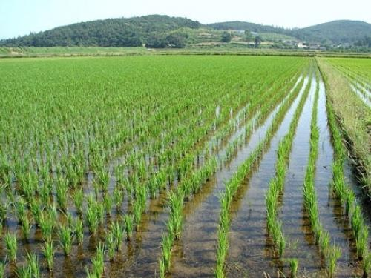 | 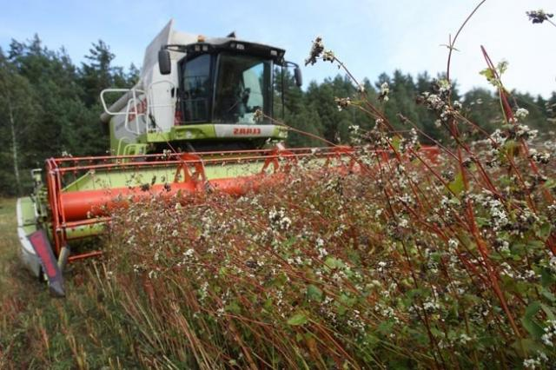
А | Б
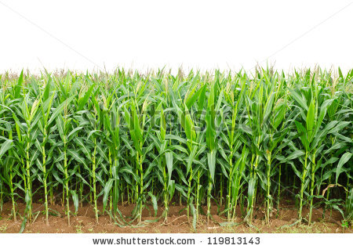 | 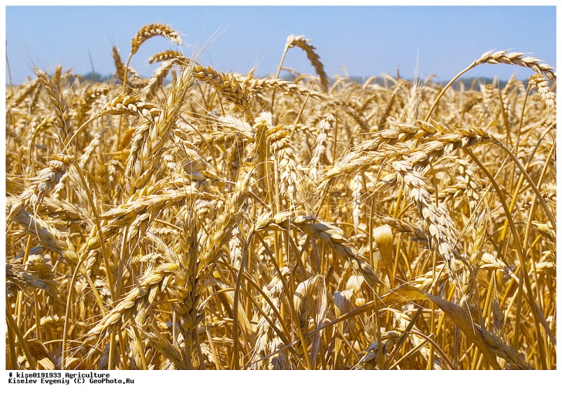
В | Г

Задача 5

Выполните задания и ответьте на вопросы по фрагменту топографической карты:
- Определите азимут от железнодорожного поста до геодезического поста с отметкой 62,3, расположенного к востоку от урочища Лозоватое.
- Какова длина шоссе от въезда в Сухую Каменку до первого строения в ближайшем населённом пункте, если масштаб карты – в 1 см 1 км?
- Назовите причину формирования озера Хомут
- Какой экзогенный рельефообразующий процесс характерен для данной местности? Какие формы рельефа он формирует?
- Опишите особенности растительности расположенной восточнее р. Оскол и ограниченной с юга железной дорогой.
- Назовите объект, обозначенный в точке с высотой 200,1. Что означает нанесённый рядом символ «3»?
- Найдите район бифуркации реки. Что можно сказать о характере её берегов?
- Проходимы ли заболоченные участки?
- Какова скорость течения реки Оскол?
- Какой грунт дна р. Северский Донец в районе Яремовки?

